ЗАВТРАК  (1-4; 5-9 классы)  Салат из моркови  Масло сливочное  Хлеб пшеничный  Каша манная молочная жидкая  Сыр голландский  Чай с сахаром  ЗАВТРАК 2  (интернат 7-11лет;12-18 лет)  Плоды свежие (Апельсин) | 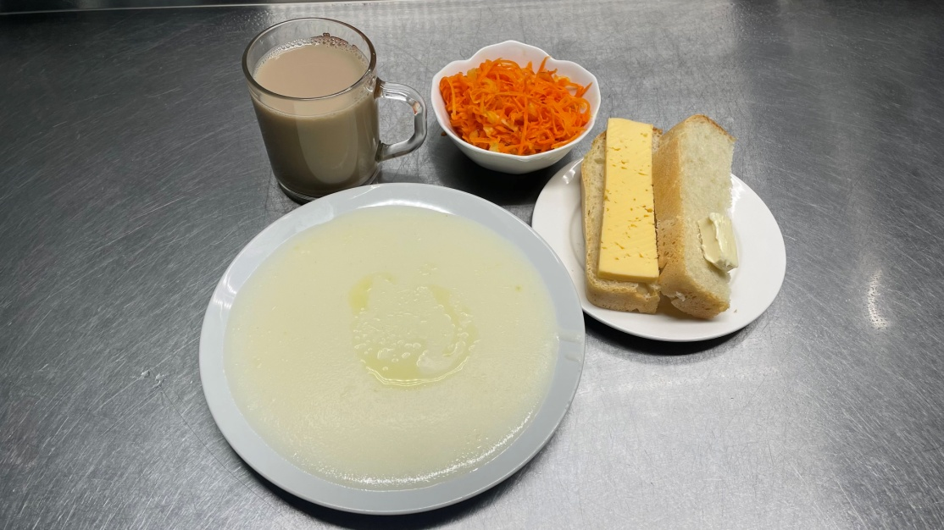  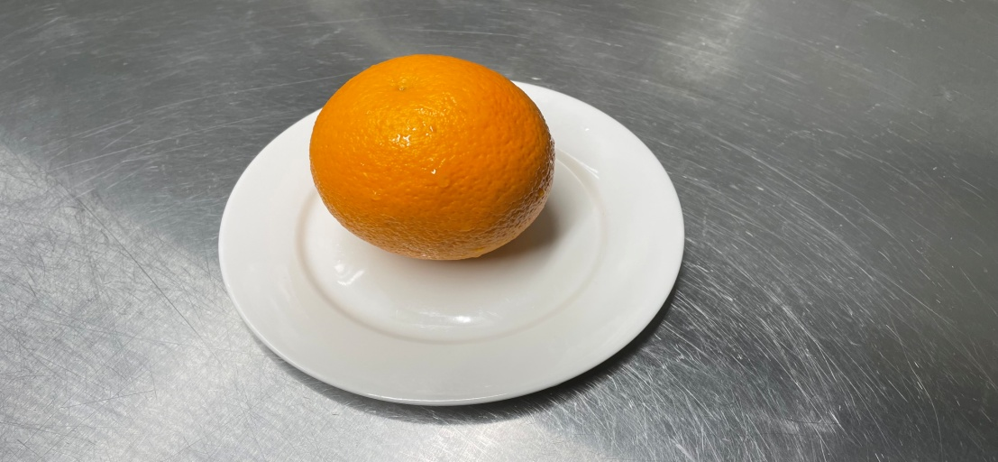
ОБЕД  (1-4; 5-9 классы)  Овощи соленые натуральные (помидор)  Жаркое по-домашнему  Хлеб пшеничный  Хлеб ржаной  Сок фруктовый  Щи из свежей капусты | 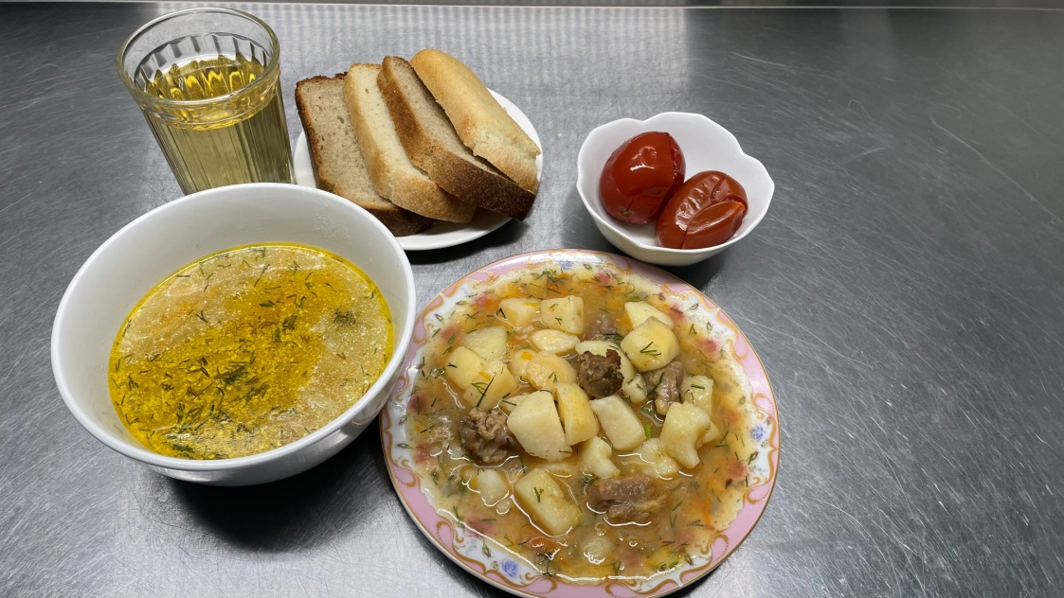
ПОЛДНИК
(интернат 7-11 лет; 12-18 лет)
Молоко кипяченое
Печенье
УЖИН  (интернат 7-11 лет; 12-18 лет)  Напиток шиповника  Голубцы ленивые  Хлеб пшеничный  Икра морковная  УЖИН 2  Кефир | 